Модификации двигателей Lombardini и определение типа каталога

Для определения каталога на Ваш двигатель следует сообщить менеджеру модель двигателя, Spec./K-номер двигателя,
серийный номер двигателя.
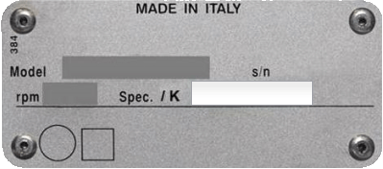

Например: 25LD425 6B3630 или KD425 6C2534
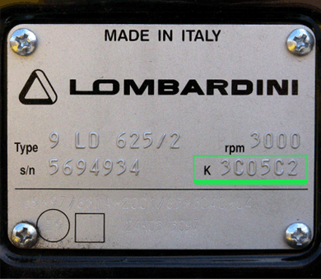

Возможные варианты записи кодов запчастей Lombardini:
ED0082112820-S или
8211.282 или
8211282

Модельный ряд двигателей Lombardini (внешний вид)

3LD510 | 9LD625/626 | 11LD626 | 12LD477
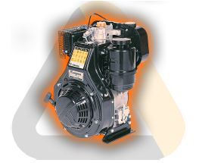 | 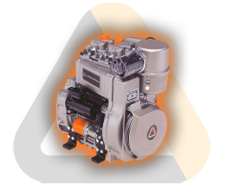 | 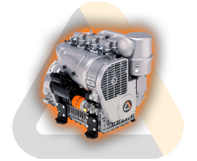 | 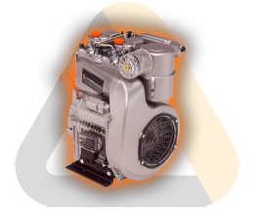
15LD225/315/350/440 | 15LD500 | 25LD330/425
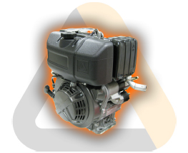 | 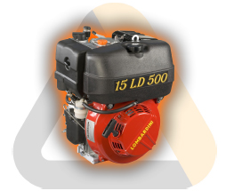 | 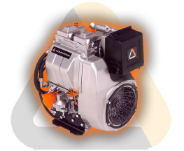

FOCS-SUPERFOCS

LDW502/LDW602 | LDW702 | LDW903/LDW1003 | LDW1204/LDW1404
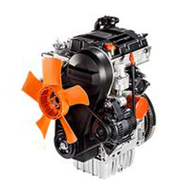 | 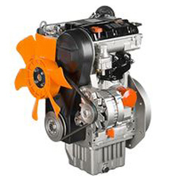 | 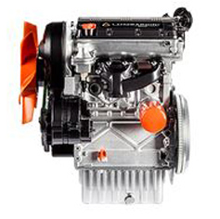 | 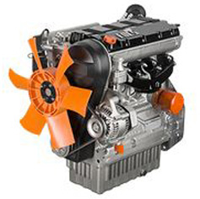

CHD-SUPERCHD |  | CHD-SUPERCHD Turbo
LDW1503/LDW1603 | LDW2004/LDW2204 | LDW2004/LDW2204
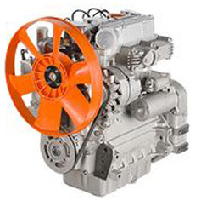 | 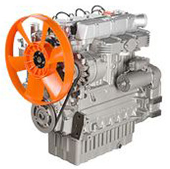 | 